平成２２年度 生産者と消費者の交流事業①
なにわ特産品「泉州さといも」の収穫体験ツアー

生産者と消費者の交流事業第１弾として、なにわ特産品「泉州さといも」の収穫体験ツアーを開催しました。
残暑の厳しいなかでしたが、生産者の方のお話を伺いながら、丸々と太った「泉州さといも」の掘り取りを体験。そのあと、野菜ソムリエの山口さんをお迎えし、お月見を前に、掘りたてのさといもを使った“きぬかづき”のほか、オリジナルメニューのさといも料理教室を行い、旬の味を満喫していただきました。

開催日 平成２２年９月１７日(金) ８時３０分～１６時００分
参加人数 ３０名
内 容 Ⅰ. 泉州さといもの生産現場見学と収穫体験
・泉佐野市長滝 射手矢勇人 氏 農場にて
・”泉州さといも”“泉州特産農産物”について
泉州農と緑の総合事務所 上田善紀 氏 より
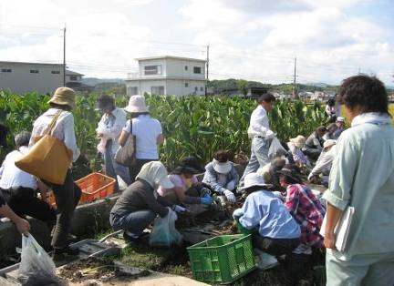
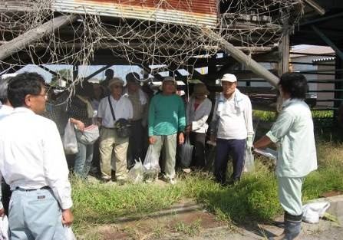

Ⅱ. 野菜ソムリエによるオリジナルさといも料理教室
・メニュー：きぬかづき、里芋と枝豆の炊き込みご飯、
里芋サラダ、里芋入り米粉のケーキ
（講師）食空間ｺｰﾃﾞｨﾈｰﾀｰ・料理研究家 山口晴子 氏
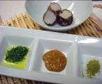
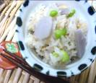
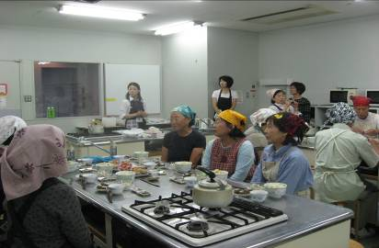
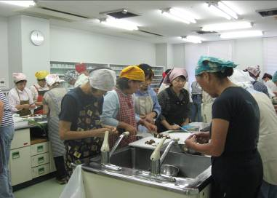

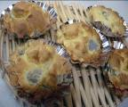
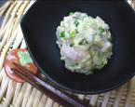

Ⅲ. 農産物直売所訪問
・JA大阪泉州農産物直売所Rizumie「こーたり～な」
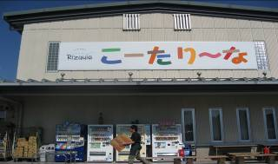
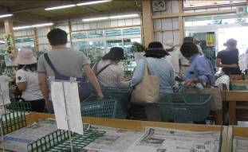

平成２２年度 生産者と消費者の交流事業②
なにわ特産品「大阪こまつな」の収穫体験ツアー

生産者と消費者の交流事業第２弾として、なにわ特産品「大阪こまつな」の収穫体験ツアーを開催しました。
大阪の都市農業のトップランナーとして、次世代の農業経営を実践されている「しものファーム」を訪問し、コンピューター制御されたハウスでの生産現場や、地下水を利用した出荷現場などを見学、収穫体験をさせていただきました。

開催日 平成２２年１２月１８日(土) １２時２０分～１６時３０分
参加人数 ２７名
内 容 Ⅰ. 大阪こまつなの出荷作業、生産現場見学と収穫体験
・（有）しものファーム＜堺市＞ 事務所及び長峰ハウスにて
- 小松菜ロール（“堺技衆”認証企業３社「しものファーム」、
醤油の老舗「大醤」、「創作工房プランタン」の
コラボレーションによる新開発商品）の試食
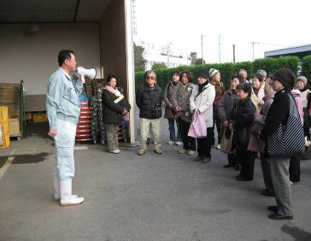
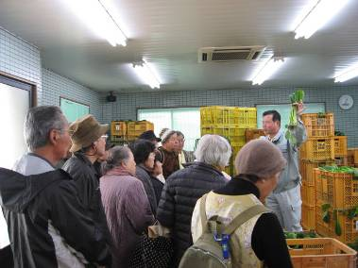
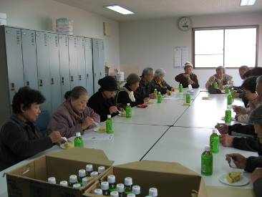

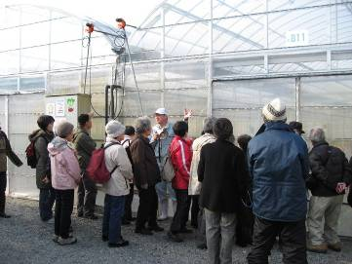
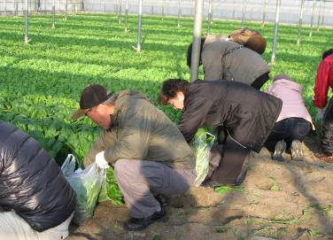
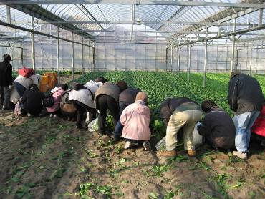

Ⅱ. 農産物直売所訪問
・ハーベストの丘農産物直売所
開設１周年記念を迎え、愛称「またきて菜」に

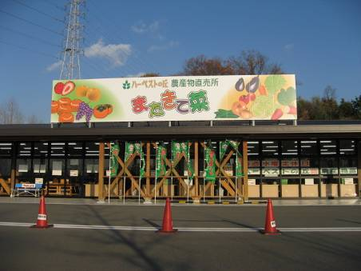

平成２２年度 会員の交流活動事業
ワークショップ「大阪の都市農業と環境を考える」
～ため池・水路を核とした地域活動の取組みの発展に向けて～

会員の交流活動事業として、「大阪の都市農業と環境」をテーマに、環境や生物と農・農空間との関連性を学び、今後の活動の発展につなげることを目的に、ワークショップを開催しました。また、今回、はじめての取組みとして、ため池をはじめ、地域においてさまざまな環境保全活動を行っている団体と新たなネットワークを構築することを目的として、大阪府ため池総合整備推進協議会と共同で開催し、さまざまな意見交換がなされました。

開催日 平成２３年２月２７日(日) １３時３０分～１７時００分
開催場所 國民會館住友生命ビル１２階 武藤記念ホール
内 容 ワークショップ「大阪の都市農業と環境を考える」
～ため池・水路を核とした地域活動の取り組みの発展にむけて～
「農」に親しむライフスタイル推進府民会議 共同開催
大阪府ため池総合整備推進協議会

- 基調講演 都市環境をはぐくむ農空間（農地、水路、ため池）
講師：一般社団法人インタープリテーションネットワーク・ジャパン
事務局長 本多 孝 氏
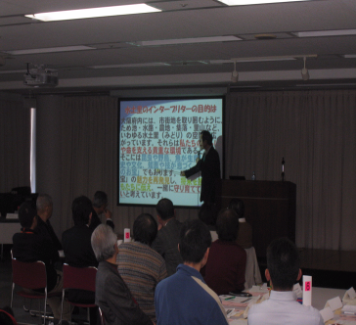
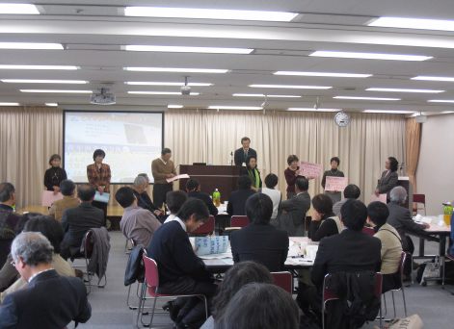

- “ファーム ドゥ ワールド・カフェ ”（全員参加型ディスカッション）
ファシリテーター：大阪府立大学大学院生命環境科学研究科教授
教 授 増田 昇 氏
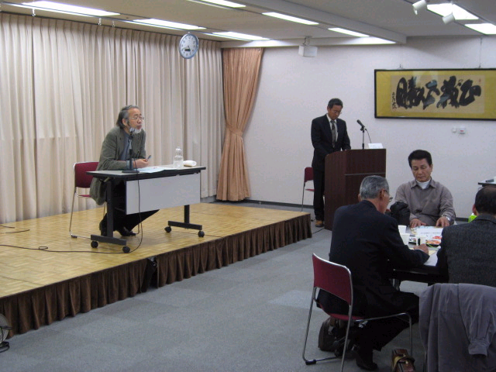
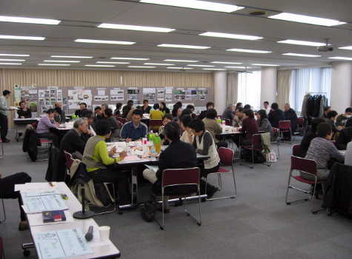

参加者数 ６６名
（「農」に親しむライフスタイル推進府民会議、大阪府ため池総合整備推進協議会など総参加者数）

